2024.12
ペットの一時飼育場所
開設運営手順書
目次

 | 基本事項
 | スターターキットに入っているもの
手順１ | ペット受付の設置
手順２ | ペットの一時飼育場所の設営 （ 参考：ペットの一時飼育場所設営例 ）
手順３ | ペット受付開始
手順４ | ペット受付開始
手順５ | ペット受付開始
手順６ | ペット受付開始
手順７ | ペットの一時飼育場所の使用開始
～落ち着いたら行うこと～
手順８ | 飼い主の会の運営
手順９ | 飼い主の会の運営
手順１0 | 飼育管理
手順１１ | ペットの一時飼育場所の閉鎖
基本事項
（あらかじめ記載してください。）

- この地域防災拠点のペット受付の設置場所は

です。
（手順①カードにもあらかじめ記載します。）
- この地域防災拠点のペットの一時飼育場所は

です。
（手順②カードにもあらかじめ記載します。）
- ペットの一時飼育場所の運営は、飼い主の皆さんで「飼い主の会」を
立ち上げ、協力して行います。
スターターキットに入っているもの

主に一時飼育場所設営に使用するもの 主にペット受付で使用するもの
- ロープ（300ｍ） 【用途】シート固定等 | １巻 |  | - 透明テープ |  | １個
- トラロープ（100ｍ） 【用途】立入規制等 | １巻 |  | - ハサミ |  | １個
- 養生用テープ 【用途】各種掲示物貼付等 | ２巻 |  | - ボールペン |  | ５本
- ブルーシート 【用途】一時飼育場所の床や壁等 | ２枚 |  | - マジックペン |  | ２本
- フェンスシート 【用途】一時飼育場所の壁や仕切り等 | ４枚 |  | - 鉛筆 |  | 12本
- 結束バンド 【用途】シート固定等 | 100本 |  | - クリップボード |  | ２枚
- スベリ止め軍手 | ５双 |  | - ダブルクリップ |  | 10個
- カッターナイフ | １本 |  | - A4レポート用紙 |  | １冊
- ぞうきん | 10枚 |  | - ふせん |  | １セット
- 備蓄ライト | １個 |  | - ペット登録票等各種記入様式 |  | 100枚
- トイレコーナー用脱臭ポリ袋 | 100枚 |  |  | このほか、拠点にはペット一時飼育場所用のテントもあるので御活用ください
- ごみ袋（45L） | 10枚
- ペット一時飼育場所等各種掲示物 | 一式

手順１ ペット受付の設置

- 机、椅子を用意し、受付を設置し、「ペット受付」の表示を貼ります。

受付設置場所：

- 筆記用具と次の受付書類を準備します。
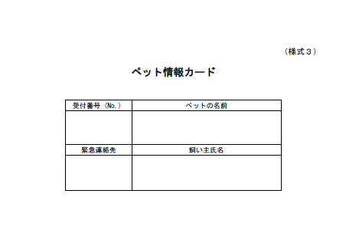
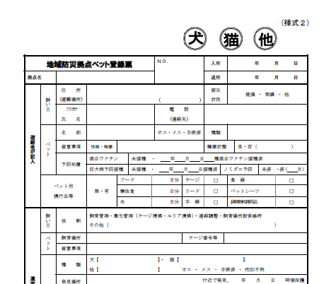
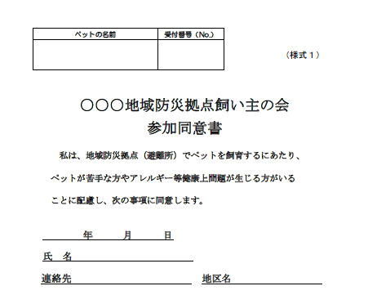
（様式３）ペット情報カード
（様式２）地域防災拠点ペット登録票
（様式１）○○地域防災拠点飼い主の会参加同意書
手順２ ペットの一時飼育場所の設営

- 決められた場所にペットの一時飼育場所を設営します。

一時飼育場所：

- 「ペットの一時飼育場所」の表示を見やすい場所に貼ります。

- 掲示用の配置図にペットの一時飼育場所までの道順を記入し、見やすい場所に貼って周知します。
ペットの一時飼育場所設営例
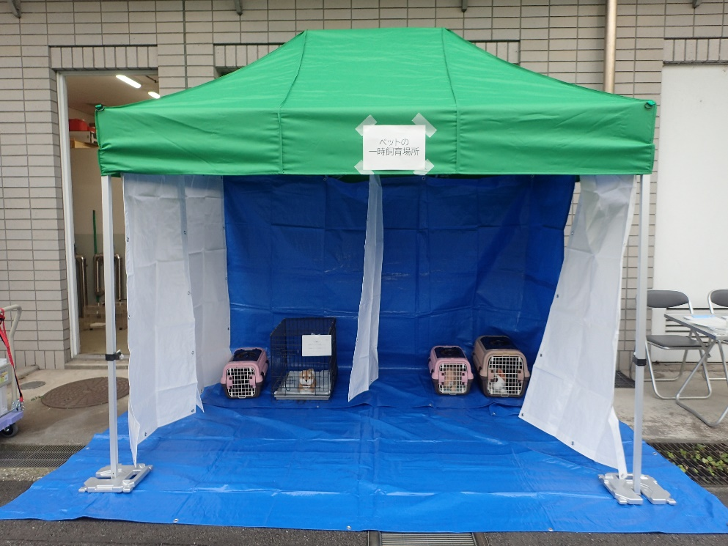
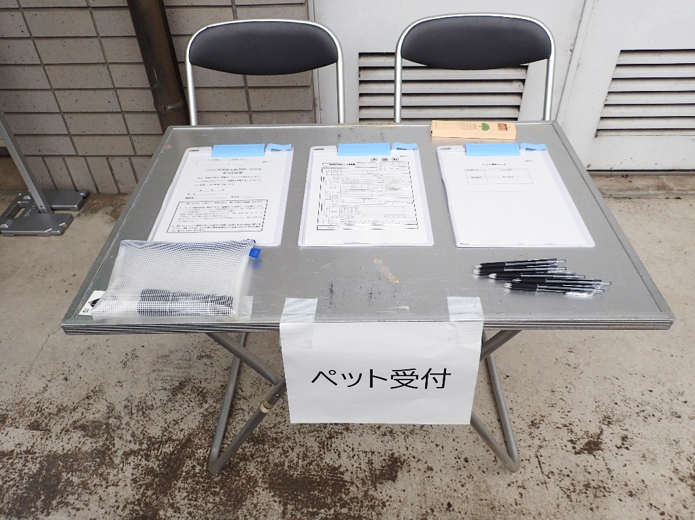
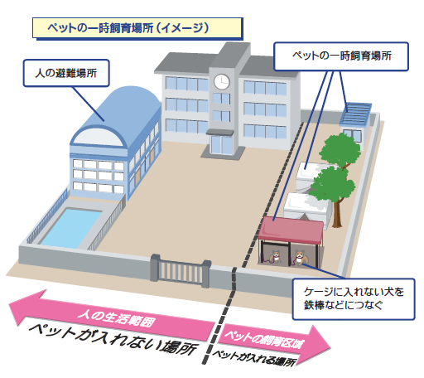
一時飼育場所
ペット受付

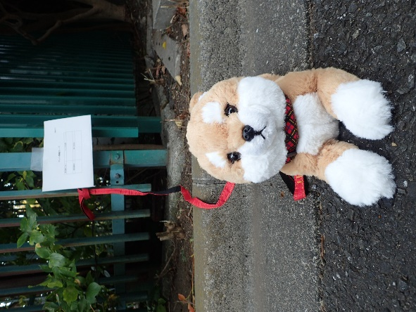
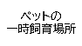
ペット情報カード
犬の係留
- 設置のポイント
- 直射日光や雨や風をしのぐことができるように、屋根や庇 （ひさし） のある場所、テントやブルーシートなどを利用する。
- 動物の種類毎に場所を離すか、仕切りをつくる。
- 事故防止のため、関係者以外立ち入らないよう周知する。
手順３ ペット受付開始

- ペットを連れて避難してきた人は、ペットの一時飼育場所の受付でペットの受付をします。

- 人の受付の担当者に、ペットの受付が別にあることを周知してください。

- 受付の順番はどちらが先でも構いません。

手順４ ペット受付開始

- ペット受付に来た飼い主さんに飼育ルールを説明し、用意した３種類の受付書類に記入をしてもらいます。

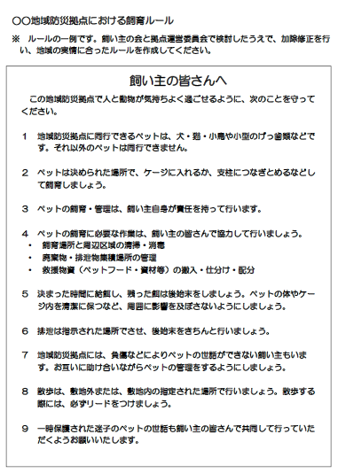



手順５ ペット受付開始

- 記入済みの「（様式１）○○地域防災拠点 飼い主の会参加同意書」と「（様式２）地域防災拠点ペット登録票」は、受付者が保管します。

- 「（様式３）ペット情報カード」は飼い主さんに渡します。カードはペットのケージの前等に貼り出すよう案内します。
手順６ ペット受付開始

- 受付者は、記入済みの書類を拠点運営委員に渡して保管を依頼します。

- 拠点に次のようなペットがいる場合は、拠点運営委員に区災害対策本部に連絡するよう依頼します。
・飼い主のわからないペットがいる場合
・飼い主が被災したことによって、飼育困難となったペットがいる場合




手順７ ペットの一時飼育場所の使用開始

- 受付が終わった飼い主さんは、ペットとともに一時飼育場所に移動し、ペットの種類毎等決められた場所にケージ等を置いてもらいます。ペットをケージに入れて、「（様式３）ペット情報カード」を貼り出します。

- ケージが無い場合や、ケージに入らない大型犬などは、必ずリードにつないで係留し、係留場所にペット情報カードを貼り出します。


飼育場所
ここからの作業は落ち着いたら
行ってください。
手順８ 飼い主の会の運営

- 飼い主の会（ペットを連れて避難した飼い主全員で結成する会）で集まり、役割分担や飼育管理方法について話し合いを行います。
- 給餌

- 清掃・消毒（ケージ、エリア全体）
- 排泄物集積場所の管理
- 救援物資の搬入・仕分け・配分
- 名簿（様式４）の作成・管理、連絡調整 等
- 代表者や、その他必要に応じて担当を決めます。
「（様式２）地域防災拠点ペット登録票」の運営委員会で
記入する「役割」等を追記します。

手順９ 飼い主の会の運営

- 拠点運営委員会と話し合い、ペットに関係する事について相互に確認します。

- 苦情の申し出先
- 飼育範囲の境界
- 水場の使用場所
- 排泄物等のゴミの出し方 等
（様式４）地域防災拠点飼い主の会 名簿
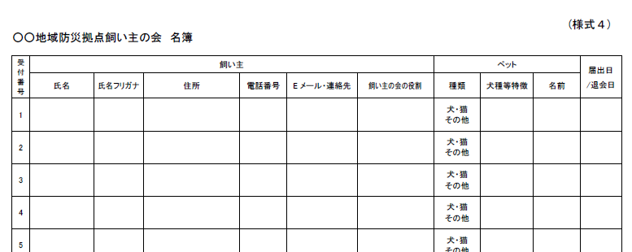
- 登録票から「（様式４）名簿」を作成します。

手順10 飼育管理

- ペットの飼育管理は基本的に各飼い主が行います。

- 曜日を決めて飼い主の会はミーティングを行い、決定事項などの記録をつけます。

- 決定事項の周知や掲示をできる場所を作りましょう。

- 拠点運営委員会本部等と協力し、ペットに関する支援物資の受け入れや配布をしましょう。

- 体調が悪いペットが出た時の対応（隔離スペースを設ける等）について検討しましょう。

手順11 ペットの一時飼育場所の閉鎖

- 避難所の閉鎖が決まったら、ペットの一時飼育場所も閉鎖します。

- 人の避難所の閉鎖が決まったら、ペットの一時飼育場所の閉鎖を関係者全員に周知します。

- 余った物資の引き取り先を事前に取り決めます。

- 一時飼育場所等の掃除、消毒を全員が協力して行い原状復帰をします。



閉鎖時に飼い主の見つからないペットがいた場合は、
栄区生活衛生課（045-894-6967）にお問い合わせください

